Sujets ES / L des épreuves Enseignement Scientifique
Session 2017 – Liban

Durée de l’épreuve : 1 h 30
Coefficient : 2

L’usage de la calculatrice est strictement interdit.

Le candidat doit traiter les trois parties qui sont indépendantes les unes des autres.

PARTIE 1 (8 points)

NOURRIR L’HUMANITÉ

L’agriculture sens dessus dessous

Partout dans le monde, la plupart des agriculteurs labourent leurs champs pour préparer l’ensemencement (le dépôt des graines). Avec le perfectionnement des charrues et des tracteurs, le labour est devenu la norme pour les cultures. Le sol est retourné totalement jusqu’à 30 cm de profondeur. Le labour permet d’ameublir le sol, de l’aérer, de contrôler les mauvaises herbes et d’enfouir les résidus de la récolte. Mais c’est aussi une des premières causes de la dégradation des terres agricoles (érosion et appauvrissement), ce qui constitue une menace sur la production alimentaire.

C’est pourquoi de plus en plus d’agriculteurs se tournent aujourd’hui vers des techniques culturales sans labour (TCSL).

On compare les techniques culturales entre elles pour observer leur impact sur le sol et les rendements.

Document 1 : rendement en blé (essai de Boigneville en Essone)
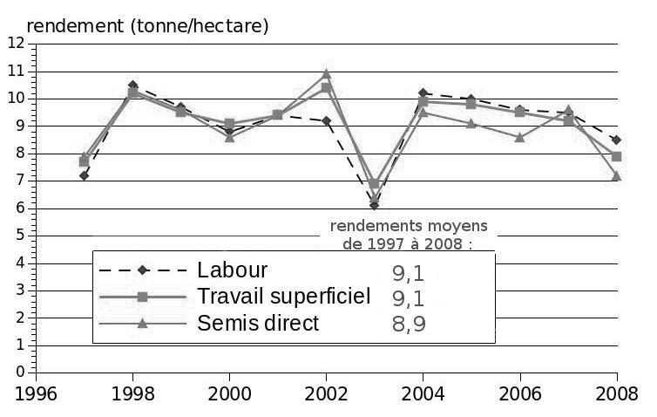
Labour : retournement complet du sol jusqu’à 30 cm
Travail superficiel du sol : sur une épaisseur de 5 à 15 cm, sans retournement
Semis direct : sans travail du sol
Source : guideTCSL en Bretagne, Arvalis 2008
Document 2 : propriétés du sol

Document 2a : biomasse de vers de terre

La biomasse présente dans le sol est essentiellement constituée des vers de terre et d’une multitude de micro-organismes qui se nourrissent de matière organique. Les galeries creusées par les vers de terre assurent une bonne aération du sol. La présence des galeries améliore nettement l’absorption, le stockage, l’infiltration et le drainage de l’eau dans le sol, ce qui contribue fortement à empêcher le ruissellement et l’érosion. Les vers de terre incorporent chaque année dans le sol jusqu’à 6 tonnes de matière organique morte par hectare.

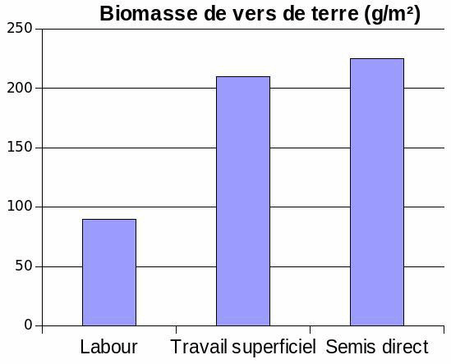
Source : guide TCSL en Bretagne, Arvalis 2008.

Document 2b : répartition de la matière organique (MO) dans le sol

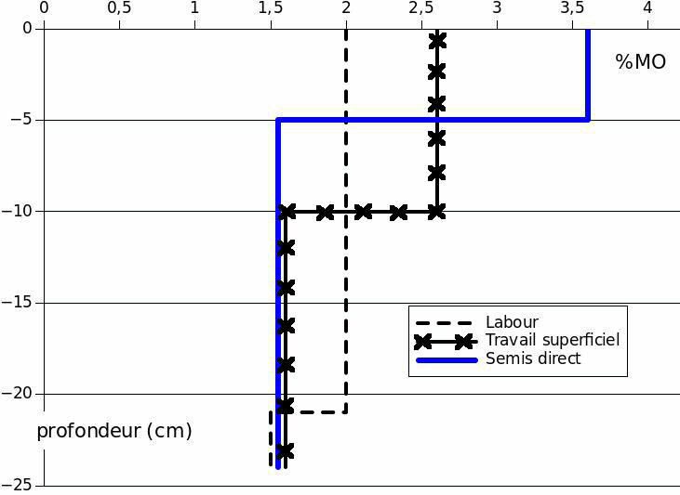
Aide à la lecture : le taux de matière organique en surface d’une terre labourée est de 2 %.
Source : Arvalis.

Document 3 : complexe argilo-humique du sol

Le complexe argilo-humique (CAH) est constitué de l’association d’argile et d’humus (matière organique). Il est globalement chargé négativement.

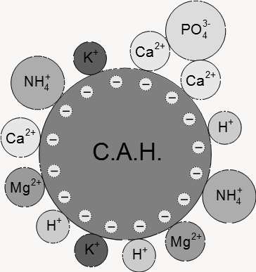

COMMENTAIRE RÉDIGÉ :

Comparer les impacts des différentes techniques culturales envisagées.

Vous développerez votre argumentation en vous appuyant sur les documents et vos connaissances (qui intègrent, entre autres, les connaissances acquises dans les différents champs disciplinaires).

PARTIE 2 (6 points)

LE DÉFI ÉNERGÉTIQUE
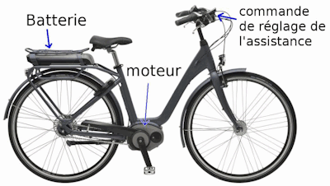

Vélo électrique

Un habitant d’une grande ville se rend en vélo à son bureau. Il effectue cinq allers-retours par semaine. Le trajet aller est de 5 kilomètres, qu’il parcourt en 20 minutes. Il apprécie d’emprunter les pistes cyclables : le trajet est plus court, il s’y sent davantage en sécurité, un peu à l’écart de la circulation automobile.

Il envisage d’acquérir un vélo électrique.

Document 1 : les arguments des vendeurs de vélos électriques

– Argument 1 : « Vous mettrez deux fois moins de temps pour vous rendre au travail. »
– Argument 2 : « Vous aurez besoin de le recharger une fois par semaine seulement. »
– Argument 3 : « C’est écologique puisque c’est électrique. »
– Argument 4 : « Vous n’arriverez plus en sueur au travail. »

Document 2 : législation

Un vélo à assistance électrique (VAE) est un vélo doté d’un moteur alimenté par une batterie et qui génère une assistance significative au pédalage.

Législation française concernant le vélo à  assistance électrique | Législation française  concernant le cyclomoteur
- La puissance nominale du moteur du vélo ne doit pas dépasser 250 W.  - Le moteur du vélo se déconnecte dès que le vélo atteint 25 km/h.  - L’assistance électrique du vélo ne fonctionne que si l’utilisateur pédale. Un capteur de pédalage permet d’actionner ou de couper le moteur.  - Utilisation possible sur pistes cyclables.  - Port du casque non obligatoire (mais vivement conseillé pour des raisons évidentes de sécurité).  - Port d’un gilet de haute visibilité obligatoire la nuit, ou le jour lorsque la visibilité est insuffisante. | - Les cyclomoteurs doivent être immatriculés depuis le 1er juillet 2004.  - Brevet de sécurité routière ou permis de conduire (type A ou B) obligatoire.  - Assurance obligatoire.  - Port du casque obligatoire.  - Interdiction d’emprunter les pistes cyclables.

Source : http://www.economie.gouv.fr/dgccrf
(consulté le 3 février 2017)

Document 3 : extraits de documentations techniques pour trois vélos équipés d’un moteur électrique

 | vélo A | vélo B | vélo C
prix | ** | * | *****
masse du vélo | 25 kg | 30 kg | 25 kg
puissance du moteur | 250 W | 250 W | 600 W
vitesse à partir de laquelle le  moteur électrique se coupe | 25 km/h | 25 km/h | 55 km/h
capacité de la batterie | 300 Wh | 300 Wh | 500 Wh
masse de la batterie | 3 kg | 8 kg | 5 kg
technologie de la batterie | lithium-polymère | plomb | lithium-polymère
autonomie de la batterie | 50 km | 30 km | 40 km
durée de vie de la batterie | 1000-1500 cycles | 300-400 cycles | 1000-1500 cycles
durée de la charge de la  batterie | 5 h | 6 h | 4 h

Document 4 : vitesse moyenne de déplacement en ville selon le mode de transport

Les valeurs de vitesse du document sont données en km/h.
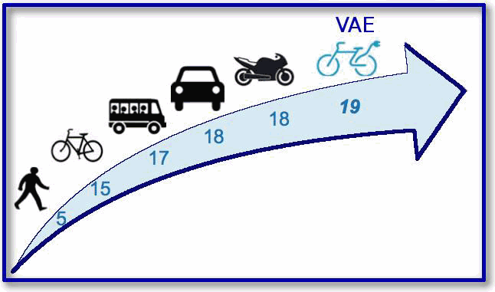
Source : 6t-bureau de recherche, 2014.

QUESTIONS :

Question 1 :
Expliquer le mot « assistance » dans l’expression « vélo à assistance électrique ».

Question 2 :
Préciser, en justifiant, si les vélos A, B et C du document 3 sont des vélos à assistance électrique ou des vélos électriques.

Question 3 :
Les arguments de vente du document 1.
3.1. Indiquer si l’argument 1 est correct. Justifier.
3.2. Indiquer si l’argument 2 est correct. Justifier.

Question 4 :
Déterminer, pour le vélo A, dans le cas d’une assistance électrique maximale, compte tenu de la capacité de la batterie, la durée de l’assistance.

Question 5 :
Identifier les formes d’énergie figurant dans le diagramme énergétique ci-dessous, relatif au vélo électrique lorsque l’assistance est enclenchée :

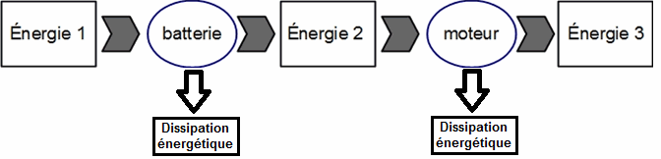

PARTIE 3 (6 points)

FÉMININ – MASCULIN

Mme et M. X ont consulté plusieurs fois un gynécologue spécialiste de la Procréation Médicalement Assistée (PMA) qui leur a prescrit différents examens dont les résultats figurent dans le document 1.
Suite à l’étude de ces résultats et à une discussion avec le couple, le médecin leur propose le recours à la FIVETE (fécondation in vitro et transfert d’embryons) accompagnée d’une IMSI (injection magnifiée d’un spermatozoïde).

Un résumé de ces deux techniques est présenté dans le document 2.

Document 1

Document 1a : résultats des dosages hormonaux obtenus sur plusieurs cycles sexuels chez Mme X.
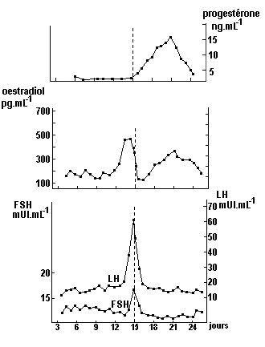
D’autre part, les examens de Mme X ont révélé une glaire cervicale, un utérus, des trompes et des ovaires normaux.
Source : un manuel de SVT.

Document 1b : spermogramme de M. X
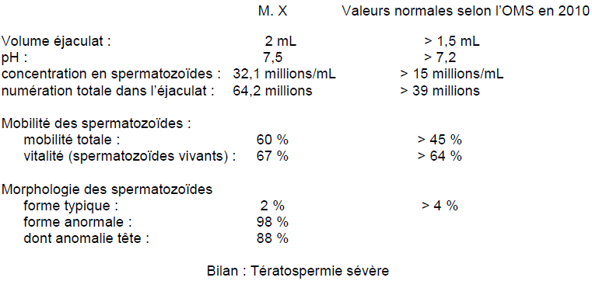

Document 2 : étapes de la FIVETE, ICSI et IMSI

Document 2a :

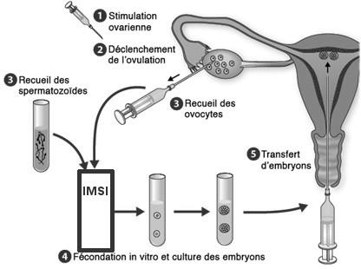

Document 2b : ICSI = injection intra-cytoplasmique d’un spermatozoïde dans l’ovocyte (ovule)

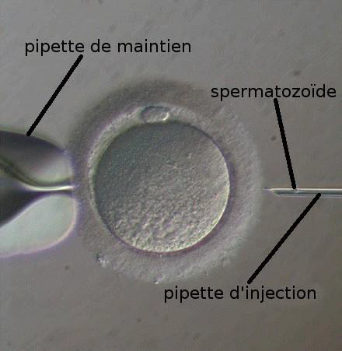
Document 2c : ICSI comparé à IMSI

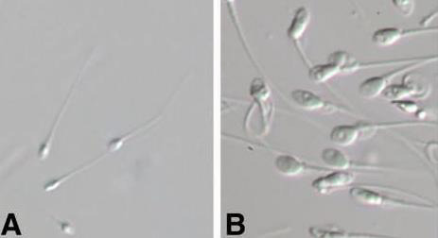
A. ICSI
B. IMSI : C’est une fécondation in vitro avec micro-injection (ICSI) qui permet de mieux visionner les spermatozoïdes à un grossissement plus important, en haute résolution. En ICSI, l’opérateur manipule les gamètes à un grossissement de l’ordre de 200 à 400 fois. En IMSI ce grossissement peut être de l’ordre de 5000 à 10000 fois selon le matériel utilisé.

Source : fivfrance et access, Lyon

QUESTIONS :

Question 1 :
Après avoir argumenté sur le niveau de fertilité de monsieur et madame X, justifier la proposition du médecin de recourir à la technique de FIVETE associée à l’IMSI dans le cas d’infertilité de ce couple.

Question 2 :
On s’intéresse au cas de Mme X.

Répondre à la question 2 sur l’annexe à rendre avec votre copie.

Question 3 :
On s’intéresse à la technique de la FIVETE.

Répondre à la question 3 sur l’annexe à rendre avec votre copie.

ANNEXE
FEUILLE RÉPONSE À RENDRE AVEC VOTRE COPIE

Partie 3 : FÉMININ – MASCULIN

Question 1 : répondre sur la copie

Question 2 : cocher uniquement la réponse exacte

Mme X ovule naturellement car :
□ ses trompes ne sont pas obstruées ;
□ sa glaire cervicale est normale ;
□ son utérus est normal ;
□ son hypophyse fonctionne sans anomalie.

Question 3 : cocher uniquement la réponse exacte

La technique de la FIVETE nécessite d’avoir recours à :
□ une insémination artificielle des spermatozoïdes dans l’utérus ;
□ une stimulation ovarienne pour obtenir plus d’un ovocyte ;
□ un prélèvement des ovocytes dans les trompes ;
□ un transfert des embryons dans l’ovaire.

